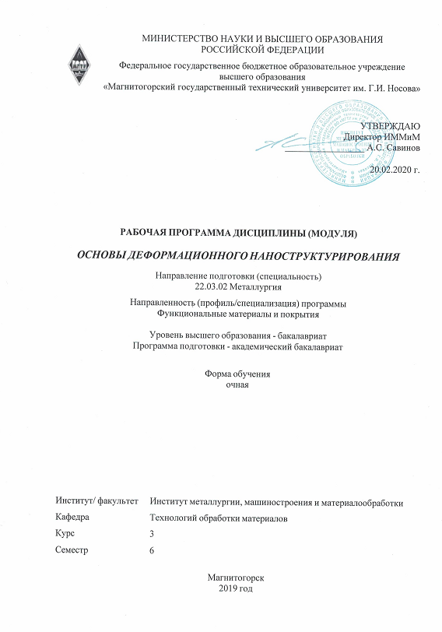
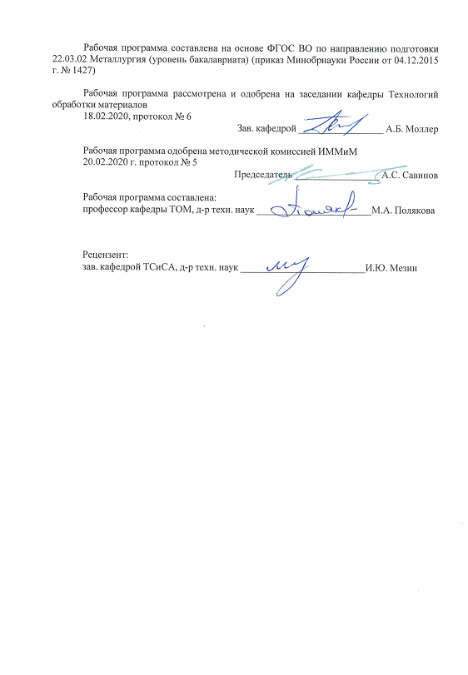

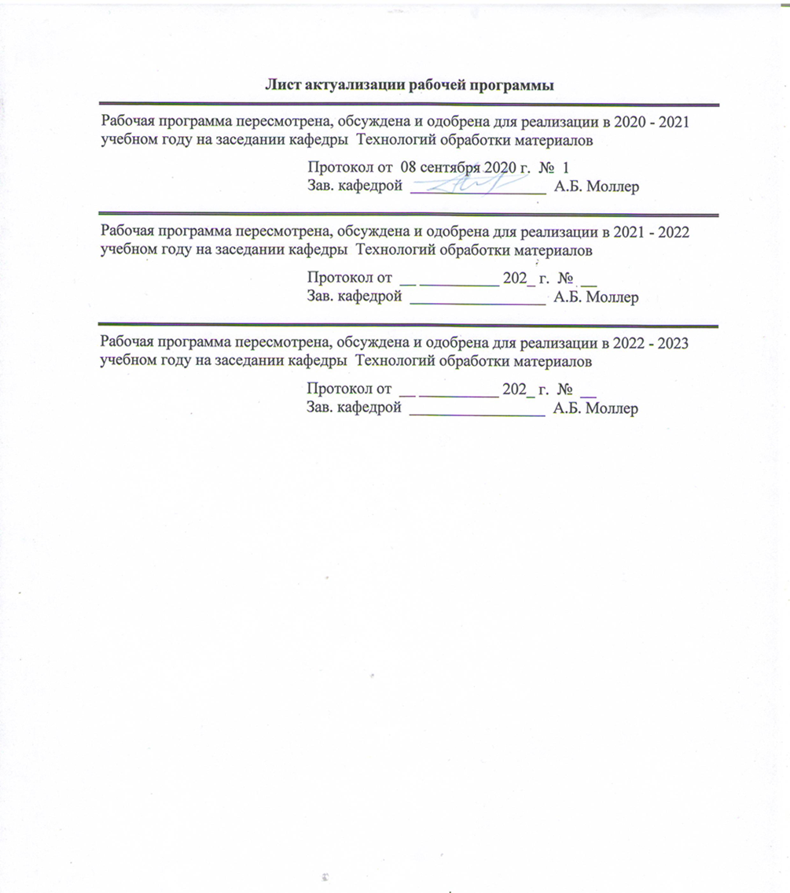
Лист актуализации рабочей программы
Рабочая программа пересмотрена, обсуждена и одобрена для реализации в 2020 - 2021 учебном году на заседании кафедры Технологий обработки материалов
Протокол от __ __________ 20__ г. № __
Зав. кафедрой _________________ А.Б. Моллер
Рабочая программа пересмотрена, обсуждена и одобрена для реализации в 2021 - 2022 учебном году на заседании кафедры Технологий обработки материалов
Протокол от __ __________ 20__ г. № __
Зав. кафедрой _________________ А.Б. Моллер
Рабочая программа пересмотрена, обсуждена и одобрена для реализации в 2022 - 2023 учебном году на заседании кафедры Технологий обработки материалов
Протокол от __ __________ 20__ г. № __
Зав. кафедрой _________________ А.Б. Моллер
Рабочая программа пересмотрена, обсуждена и одобрена для реализации в 2023 - 2024 учебном году на заседании кафедры Технологий обработки материалов
Протокол от __ __________ 20__ г. № __
Зав. кафедрой _________________ А.Б. Моллер

1 Цели освоения дисциплины (модуля)
Целями освоения дисциплины (модуля) «Основы деформационного наноструктурирования» являются: развитие у студентов личностных качеств, а также формирование общекультурных и профессиональных компетенций в соответствии с требованиями ФГОС ВО по направлению подготовки 22.03.02 Металлургия.
Основные цели преподавания дисциплины:
- дать знания об особенностях процессов деформационного наноструктурирования;
- привить навыки использования теоретических знаний при выборе требуемых параметров различных процессов деформационного наноструктурирования;
- подготовка к будущей научной и практической деятельности, связанной с внедрением и использованием методов деформационного наноструктурирования при производстве металлоизделий.

2 Место дисциплины (модуля) в структуре образовательной программы
Дисциплина Основы деформационного наноструктурирования входит в вариативную часть учебного плана образовательной программы.
Для изучения дисциплины необходимы знания (умения, владения), сформированные в результате изучения дисциплин/ практик:
Процессы порошковой металлургии
Теория процессов получения порошковых и композиционных материалов
Материаловедение
Теория обработки металлов давлением
Физические свойства материалов
Механика материалов и основы конструирования
Учебная - практика по получению первичных профессиональных умений и навыков, в том числе первичных умений и навыков научно-исследовательской деятельности
Физика
Учебная - ознакомительная практика
Физическая химия
Химия
Знания (умения, владения), полученные при изучении данной дисциплины будут необходимы для изучения дисциплин/практик:
Основы нанотехнологий
Технология обработки металлов давлением
Компьютерное моделирование функциональных материалов
Производственная - практика по получению профессиональных умений и опыта профессиональной деятельности
Курсовая научно-исследовательская работа
Подготовка к защите и защита выпускной квалификационной работы
Подготовка к сдаче и сдача государственного экзамена
Производственная – преддипломная практика
Системы управления технологическими процессами
Учебно - исследовательская работа студента

3 Компетенции обучающегося, формируемые в результате освоения
дисциплины (модуля) и планируемые результаты обучения
В результате освоения дисциплины (модуля) «Основы деформационного наноструктурирования» обучающийся должен обладать следующими компетенциями:
Структурный  элемент  компетенции | Планируемые результаты обучения
ПК-12 способностью осуществлять выбор материалов для изделий различного назначения с учетом эксплуатационных требований и охраны окружающей среды
Знать | 1. Понятийный аппарат теории процессов деформационного наноструктурирования.  2. Основные подходы к получению объемных наноматериалов и классификацию основных методов деформационного наноструктурирования.  3. Основные методы деформационного наноструктурирования материалов, их особенности, технологические ограничения и перспективы применения.  4. Закономерности изменения структуры и комплекса физико- механических свойств металлов и сплавов в процессах деформационного наноструктурирования.  5. Требования, предъявляемые к процессам деформационного наноструктурирования и правила формирования субмикрокристаллической и наноструктуры объемных материалов в процессах обработки давлением.  6. Теоретические основы процессов деформационного наноструктурирования.  7. Экологические аспекты процессов деформационного наноструктурирования.

Уметь | 1. Приобретать знания в области процессов деформационного наноструктурирования объемных материалов.  2.Корректно выражать и аргументированно обосновывать положения предметной области знания применительно к области наноиндустрии.  3. Объяснять сущность и особенности принципиальных схем процессов деформационного наноструктурирования объемных материалов.  4. Прогнозировать геометрические параметры и комплекс эксплуатационных характеристик конечной продукции на основе знаний теоретических основ процессов обработки, а также закономерностей изменения структуры и комплекса физико- механических свойств металлов и сплавов в процессах деформационного наноструктурирования.  5. Применять на практике знания о современных методах интенсивной пластической деформации и закономерностях изменения структуры и свойств материалов в процессах деформационного наноструктурирования при проектировании технологических процессов получения металлоизделий с требуемым уровнем физико-механических свойств.  6. Проводить анализ влияния процессов деформационного наноструктурирования на окружающую среду.
Владеть | 1. Профессиональным языком предметной области знания.  2. Способами демонстрации умения анализировать ситуацию при изучении и проектировании технологических процессов деформационного наноструктурирования объемных материалов.  3. Способами оценивания значимости и практической пригодности полученных результатов.  4. Практическими навыками использования современных подходов и методов к получению, исследованию и обработке наноструктурных материалов в объеме, необходимом для дальнейшего обучения и профессиональной деятельности.  5. Навыками проектирования процессов деформационного наноструктурирования с учетом обеспечения экологической безопасности.

 | 4. Структура, объём и содержание дисциплины (модуля)
Общая трудоемкость дисциплины составляет 4 зачетных единиц 144 акад. часов, в том числе:
– контактная работа – 52,8 акад. часов:
– аудиторная – 51 акад. часов;
– внеаудиторная – 1,8 акад. часов
– самостоятельная работа – 91,2 акад. часов;
Форма аттестации - зачет
Раздел/ тема  дисциплины |  | Семестр | Аудиторная  контактная работа  (в акад. часах) |  |  | Самостоятельная работа студента | Вид самостоятельной  работы | Форма текущего контроля успеваемости и  промежуточной аттестации | Код компетенции
 |  | Семестр | Лек. | лаб.  зан. | практ. зан.
1.
1.1 Тема 1. Основные подходы и методы получения объемных наноматериалов. Классификация основных методов деформационного наноструктурирования. |  | 6 | 4 |  | 2/2И | 14 | Сравнение существующих точек зрения об уровне развития методов получения объемных наноматериалов. Подготовка  к сдаче практической работы. | Собеседование. Сдача практической работы. | ПК-12
Итого по разделу |  |  | 4 |  | 2/2И | 14
2.
2.1 Тема 2. Теоретические основы процессов деформационного наноструктурирования. |  | 6 | 6 |  |  | 15 | Поиск основных теоретических аспектов процессов деформационного наноструктуриро вания. | Собеседование. | ПК-12
Итого по разделу |  |  | 6 |  |  | 15
3.
3.1 Тема 3. Дискретные способы деформационного наноструктурирования. |  | 6 | 6 |  | 4 | 8 | Поиск дополнительной информации об особенностях дискретных методов деформационного наноструктриров ания. Подготовка  к сдаче практической работы. | Устный опрос. Сдача практической работы. | ПК-12
Итого по разделу |  |  | 6 |  | 4 | 8
4.
4.1 Тема 4. Непрерывные способы деформационного наноструктурирования. |  | 6 | 4 |  | 4 | 12 | Поиск дополнительной информации об особенностях непрерывных методов деформационного наноструктуриро вания. Подготовка  к сдаче практической работы. | Устный опрос. Сдача практической работы. | ПК-12
Итого по разделу |  |  | 4 |  | 4 | 12
5.
5.1 Тема 5. Практическое применение процессов деформационного наноструктурирования: проблемы и перспективные направления развития. |  | 6 | 4 |  | 2/2И | 12 | Самостоятельное изучение научной литературы о перспективах внедрения методов деформационного наноструктирова ния. Подготовка  к сдаче практической работы. | Устный опрос. Сдача практической работы. | ПК-12
Итого по разделу |  |  | 4 |  | 2/2И | 12
6.
6.1 Тема 6. Особенности формирования нано- и ультрамелкозернистой структуры в металлах и сплавах в методах деформационного наноструктурирования. |  | 6 | 6 |  | 2/2И | 14 | Поиск дополнительной информации об особенностях наноструктуриро ванного состояния металлов и сплавов. Подготовка к сдаче практической работы. | Самоотчет. Сдача практической работы. | ПК-12
Итого по разделу |  |  | 6 |  | 2/2И | 14
7.
7.1 Тема 7. Обеспечение экологической безопасности при проектировании методов деформационного наноструктурирования. |  | 6 | 4 |  | 3 | 16,2 | Поиск информации  об экологических аспектах методов деформационного наноструктриров ания. | Устный опрос. Сдача практической работы. | ПК-12
Итого по разделу |  |  | 4 |  | 3 | 16,2
Итого за семестр |  |  | 34 |  | 17/6И | 91,2 |  | зачёт
Итого по дисциплине |  |  | 34 |  | 17/6И | 91,2 |  | зачет | ПК-12

5 Образовательные технологии
С целью реализации компетентностного подхода, а также формирования и развития профессиональных навыков обучающихся реализуются следующие средства, способы и организационные мероприятия:
- изучение теоретического материала дисциплины на лекциях с использованием компьютерных технологий;
- самостоятельное изучение теоретического материала дисциплины с использованием методических разработок, специальной учебной и научной литературы;
- формирование и развитие профессиональных навыков обучающихся на практических занятиях.
В изложении лекционного материала и при проведении практических занятий предполагается переход от репродуктивных методов обучения к частично-поисковым и исследовательским методам, развивающим логическое, теоретическое мышление, умение аргументировать и отстаивать собственное понимание вопроса. С этой целью возможно использование методов эвристических вопросов и брэйнсторминга (мозговой атаки).
При проведении практических занятий предполагается использование технологии взаимообучения.
Самостоятельная работа студентов должна быть направлена на закрепление теоретического материала, изложенного преподавателем, на проработку тем, отведенных на самостоятельное изучение, на подготовку к практическим занятиям, подготовку к итоговой аттестации.
В ходе занятий предполагается использование комплекса инновационных методов активного обучения студентов, включающего в себя:
- создание проблемных ситуаций с показательным решением проблемы преподавателем;
- самостоятельную поисковую деятельность в решении учебных проблем, направляемую преподавателем;
- самостоятельное решение проблем студентами под контролем преподавателя.
Реализация инновационных методов обучения возможна с использованием следующих приемов:
- инструктаж студентов по составлению таблиц, схем, графиков с проведением последующего их анализа;
- применение рекомендаций по составлению тезисов и конспектов по прочитанному материалу;
- раскрытие преподавателем причин и характера неудач, встречающихся при решении проблем;
- демонстрация альтернативных подходов к решению конкретной проблемы;
- анализ полученных результатов и отыскание границ их применимости;
- использование заданий для самостоятельной работы с избыточными данными.

6 Учебно-методическое обеспечение самостоятельной работы обучающихся
Представлено в приложении 1.
7 Оценочные средства для проведения промежуточной аттестации
Представлены в приложении 2.
8 Учебно-методическое и информационное обеспечение дисциплины (модуля)
а) Основная литература:
1. Технология производства и контроль качества наноматериалов и
наноструктур : учеб. пособие / В.И. Капустин, А.С. Сигов. — Москва : ИНФРА-М, 2019. — 244 с. — (Высшее образование: Бакалавриат). — www.dx.doi.org/10.12737/textbook_5c359a09b32044.60767097. - Текст : электронный. - URL: https://new.znanium.com/catalog/document?id=339390
2. Дюльдина, Э. В. Поверхностные явления и дисперсные системы : учебное пособие / Э. В. Дюльдина, С. П. Клочковский ; МГТУ. - 2-е изд. - Магнитогорск : МГТУ, 2014. - 86 с. : ил., табл., граф. - URL: https://magtu.informsystema.ru/uploader/fileUpload?name=16.pdf&show=dcatalogues/1/1120686/16.pdf&view=true (дата обращения: 04.10.2019). - Макрообъект. - Текст : электронный. - ISBN 978-5-9967-0539-9. - Имеется печатный аналог.

б) Дополнительная литература:
1. Физикохимия керамических, композиционных и наноматериалов: Учебное пособие / Никифорова Э.М., Еромасов Р.Г., Шиманский А.Ф. - Краснояр.:СФУ, 2016. - 156 с.: ISBN 978-5-7638-3577-9 - Текст : электронный. - URL: https://new.znanium.com/catalog/document?id=320945
2. Нанотехнология в машиностроении : учебник / Г.М. Волков. — Москва : ИНФРА-М, 2019. — 307 с. — (Высшее образование: Магистратура). — www.dx.doi.org/10.12737/textbook_5cee6a340faa65.16403052. - Текст : электронный. - URL: https://new.znanium.com/catalog/document?id=344076
3. Тарасюк, Е. В. Золь-гель технология получения стеклокерамических и гибридных покрытий : монография / Е. В. Тарасюк, О. А. Шилова, С. В. Хашковский ; МГТУ, [каф. ХТПиУП]. - [2-е изд., подгот. по печ. изд. 2009 г.]. - Магнитогорск, 2016. - 1 электрон. опт. диск (CD-ROM). - Загл. с титул. экрана. - URL: https://magtu.informsystema.ru/uploader/fileUpload?name=2826.pdf&show=dcatalogues/1/1133064/2826.pdf&view=true (дата обращения: 04.10.2019). - Макрообъект. - Текст : элек-тронный. - Сведения доступны также на CD-ROM.
4. Галкин, В.И. Перспективы производства и использования металлических наноламинатов, получаемых горячей прокаткой [Электронный ресурс] / В.И. Галкин, П.С. Евсеев // Современные технологии обработки металлов и сплавов: Сборник научно-технических статей. - Москва : МАТИ: ИНФРА-М, 2015. - с. 184-192. - ISBN 978-5-16-010767-7. - Текст : электронный. - URL: https://new.znanium.com/catalog/document?id=38085
5. Сенсорика. Современные технологии микро- и наноэлектроники: Учебное пособие / Т.Н. Патрушева - Москва : НИЦ ИНФРА-М; Красноярск: Сибирский федер. ун-т, 2014. - 260 с.: 60x90 1/16. - (Высшее образование: Бакалавриат). (п) ISBN 978-5-16-006376-8 - Текст : электронный. - URL: https://new.znanium.com/catalog/document?id=79970
6. Подкопаев, О. И. Выращивание монокристаллов германия с низким содержанием дислокаций и примесей [Электронный ресурс] : монография / О. И. Подкопаев, А. Ф. Шиманский. - Красноярск: Сиб. федер. ун-т, 2013. - 104 с. - ISBN 978-5-7638-2822-1. - Текст : электронный. - URL: https://new.znanium.com/catalog/document?id=205259
7. Нанокристаллы, закаленные из расплава / А.М. Глезер, И.Е. Пермякова. - Москва : ФИЗМАТЛИТ, 2012. - 360 с.: 60x90 1/16. (переплет) ISBN 978-5-9221-1373-1, 100 экз. - Текст : электронный. - URL: https://new.znanium.com/catalog/document?id=229297
8. Сергеев, А. Г. Нанометрология : монография / А. Г. Сергеев. – Москва : Логос, 2011. – 416 с. - ISBN 978-5-98704-494-0 - Текст : электронный. - URL: https://new.znanium.com/catalog/document?id=165010
9. Барыбин, А. А. Физико-химия наночастиц, наноматериалов и наноструктур [Электронный ресурс] : Учеб. пособие / А. А. Барыбин, В. А. Бахтина, В. И. Томилин, Н. П. Томилина. - Красноярск : СФУ, 2011. - 236 с. - ISBN 978-5-7638-2396-7. - Текст :

электронный. - URL: https://new.znanium.com/catalog/document?id=100685
10. Нанотехнология: физика, процессы, диагностика, приборы: Монография / Под ред. Лучинин В.В. - Москва :ФИЗМАТЛИТ, 2006. - 552 с.: ISBN 5-9221-0719-4 - Текст : электронный. - URL: https://new.znanium.com/catalog/document?id=174598

в) Методические указания:
1. Чукин, М. В. Деформационное наноструктурирование проволоки : учебное пособие / М. В. Чукин, М. А. Полякова, Д. Г. Емалеева ; МГТУ. - Магнитогорск, 2012. - 57 с. : ил., схемы, табл. - URL: https://magtu.informsystema.ru/uploader/fileUpload?name=603.pdf&show=dcatalogues/1/1104156/603.pdf&view=true (дата обращения: 04.10.2019). - Макрообъект. - Текст : электронный. - Имеется печатный аналог.
2. Механизмы формирования мелкодисперсной структуры в процессах ОМД: Метод. указ. / Харитонов В.А., Ямашева Е.Ю. – Магнитогорск: изд-во Магнитогорск. гос. техн. ун-та им. Г.И. Носова, 2011. – 36 с.
3. Моделирование процессов интенсивной пластической деформации с использованием программного комплекса DEFORM 3D (Методические указания к практическим занятиям по дисциплине «Теория ОМД» для студентов специальности 150106) / М.В. Чукин, М.П. Барышников, М.А. Полякова // Магнитогорск: ГОУ ВПО «МГТУ», 2010. - 20 с.
4. Моделирование процесса равноканальной угловой протяжки с использованием программного комплекса DEFORM 3D (Методические указания к лабораторной работе по дисциплинам «КНИР» и «Методы исследования процессов и объектов ОМД» для студентов специальностей 150106, 150108 и направления 150100) / М.В. Чукин, М.П. Барышников, М.А. Полякова // Магнитогорск: ГОУ ВПО «МГТУ», 2010. - 18 с.
5. Механизмы формирования мелкодисперсной структуры в процессах ОМД: Метод. указ. / Харитонов В.А., Ямашева Е.Ю. – Магнитогорск: изд-во Магнитогорск. гос. техн. ун-та им. Г.И. Носова, 2011. – 36 с.

г) Программное обеспечение и Интернет-ресурсы:
Программное обеспечение
 | Наименование ПО |  | № договора |  |  | Срок действия лицензии
 | MS Windows 7 Professional(для классов) |  | Д-1227-18 от 08.10.2018 |  |  | 11.10.2021
 | MS Windows 7 Professional (для классов) |  | Д-757-17 от 27.06.2017 |  |  | 27.07.2018
 | MS Office 2007 Professional |  | № 135 от 17.09.2007 |  |  | бессрочно
 | FAR Manager |  | Свободное распределение |  |  | бессрочно
 | 7Zip |  | свободно распространяемое ПО |  |  | бессрочно
Профессиональные базы данных и информационные справочные системы
 | Название курса |  |  |  | Ссылка
 | Международная справочная система «Полпред» polpred.com отрасль «Образование, наука» |  |  |  | URL: http://education.polpred.com/
 | Национальная информационно-аналитическая система – Российский индекс научного цитирования (РИНЦ) |  |  |  | URL: https://elibrary.ru/project_risc.asp
 | Поисковая система Академия Google (Google Scholar) |  |  |  | URL: https://scholar.google.ru/
 | Информационная система - Единое окно доступа к информационным ресурсам |  |  |  | URL: http://window.edu.ru/
 | Федеральное государственное бюджетное учреждение «Федеральный институт промышленной собственности» |  |  |  | URL: http://www1.fips.ru/
9 Материально-техническое обеспечение дисциплины (модуля)
Материально-техническое обеспечение дисциплины включает:
1. Учебная аудитория для проведения занятий лекционного типа оснащена:
- техническими средствами обучения, служащими для представления учебной информации большой аудитории: мультимедийными средства хранения, передачи и представления учебной информации;
- специализированной мебелью.
2. Учебная аудитория для проведения практических занятий оснащена:
- техническими средствами обучения, служащими для представления учебной информации большой аудитории: мультимедийными средства хранения, передачи и представления учебной информации;
- специализированной мебелью.
3. Учебная аудитория для групповых и индивидуальных консультаций, текущего контроля и промежуточной аттестации оснащена:
- компьютерной техникой с пакетом MS Office, с подключением к сети «Интернет» и с доступом в электронную информационно-образовательную среду университета;
- специализированной мебелью.
4. Помещение для самостоятельной работы оснащено:
- компьютерной техникой с пакетом MS Office, с подключением к сети «Интернет» и с доступом в электронную информационно-образовательную среду университета;
- специализированной мебелью.

Приложение 1

6 Учебно-методическое обеспечение самостоятельной работы обучающихся

По дисциплине «Основы деформационного наноструктрирования» предусмотрена аудиторная и внеаудиторная самостоятельная работа обучающихся. Аудиторная самостоятельная работа студентов предполагает участие в собеседовании на заданную тему, подготовке обоснованных ответов на вопросы преподавателя и участие в устном опросе, разбор практических вопросов создания инновационных методов деформационного наноструктурирования.

Темы собеседований:
1. Сравнить существующие точки зрения на тему «Применение методов обработки давлением для получения объемных наноматериалов».
2. Привести научно обоснованные факты по теме «Теоретические основы проектирования методов деформационного наноструктурирования».

Устный опрос:
Тема 1. Дискретные методы деформационного наноструктурирования: достоинства и недостатки.
Тема 2. Непрерывные методы деформационного наноструктурирования: достоинства и недостатки.
Тема 3. Перспективы внедрения методов деформационного наноструктурирования в промышленное производство металлоизделий.
Тема 4. Обеспечение экологической безопасности при разработке и применении методов деформационного наоструктурирования.

Внеаудиторная самостоятельная работа обучающихся осуществляется в виде изучения литературы, материалов иентернет-ресурсов по соответствующей теме для выбора материала для участия в собеседованиях и устных опросах.
Приложение 2

7 Оценочные средства для проведения промежуточной аттестации

а) Планируемые результаты обучения и оценочные средства для проведения промежуточной аттестации:
Структурный элемент  компетенции | Планируемые  результаты обучения | Оценочные средства
ПК-12: способностью осуществлять выбор материалов для изделий различного назначения с учетом эксплуатационных требований и охраны окружающей среды
Знать | 1. Понятийный аппарат теории процессов деформационного наноструктурирования.  2. Основные подходы к получению объемных наноматериалов и классификацию основных методов деформационного наноструктурирования.  3. Основные методы деформационного наноструктурирования материалов, их особенности, технологические ограничения и перспективы применения.  4. Закономерности изменения структуры и комплекса физико-механических свойств металлов и сплавов в процессах деформационного наноструктурирования.  5. Требования, предъявляемые к процессам деформационного наноструктурирования и правила формирования субмикрокристаллической и наноструктуры объемных материалов в процессах обработки давлением.  6. Теоретические основы процессов деформационного наноструктурирования.  7. Экологические аспекты процессов деформационного наноструктурирования. | Перечень вопросов для подготовки к зачету:  1. Нанотехнологии и наноматериалы. Общие сведения. Основы классификации и типы структур наноматериалов.  2. Особенности свойств объемных наноматериалов. Физические причины специфики свойств наноматериалов.  3. Ограничения и области применения объемных наноматериалов.  4. Основные подходы и методы получения объемных наноматериалов.  5. Процессы интенсивной пластической деформации. Сущность, особенности, требования и основные правила обработки.  6. Особенности напряженно-деформированного состояния материала в процессе интенсивной пластической деформации.  7. Классификация современных процессов деформационного наноструктурирования объемных материалов.  8. Дискретные способы деформационного наноструктурирования. Способы деформационного наноструктурирования заготовок кручением.  9. Дискретные способы деформационного наноструктурирования. Традиционный и модернизированные схемы процесса равноканального углового прессования заготовок.  10. Дискретные способы деформационного наноструктурирования. Способы деформационного наноструктурирования заготовок в процессе прокатки  11. Дискретные способы деформационного наноструктурирования. Способы деформационного наноструктурирования заготовок в процессе экструзии или осадки.  12. Непрерывные способы деформационного наноструктурирования объемных материалов.  13. Практическое применение процессов деформационного наноструктурирования: проблемы и перспективные направления развития.  14. Закономерности изменения микроструктуры и механические свойства углеродистых конструкционных сталей в процессе деформационного наноструктурирования.  15. Термостабильность углеродистых конструкционных сталей, полученных в процессе деформационного наноструктурирования.  16. Применение непрерывных способов деформационного наноструктурирования для получения конструкционной стальной проволоки с заданными структурой и свойствами.  17. Достоинства непрерывных методов деформационного наноструктурирования.  18. Сущность процесса РКУ-«конформ» прессования.  19. Сходство и различие процессов кручения под высоким давлением с открытыми бойками и кручения в бойках с полостью.  20. Недостатки дискретных методов деформационного наноструктурирования.  21. Суть равноканального углового прессования (РКУП).  22. Модернизированные схемы традиционного процесса РКУП.  23. Расчет приращения степени деформации в процессе многократной обработки заготовок способом РКУП.  24. Сущность процесса всесторонней ковки.  25. Сущность процесса циклической деформации «осадка – экструзия - осадка».  26. Сущность способа винтовой экструзии.  27. Сущность «Conshearing» процесс.  28. Существующие схемы интенсивной пластической деформации для деформационного наноструктурирования листового проката.  29. Экологические аспекты методов деформационного наноструктурирования.  30. Обеспечение охраны окружающей среды и здоровья человека при разработке новых методов деформационного наноструктурирования.
Уметь | 1. Приобретать знания в области процессов деформационного наноструктурирования объемных материалов.  2.Корректно выражать и аргументированно обосновывать положения предметной области знания применительно к области наноиндустрии.  3. Объяснять сущность и особенности принципиальных схем процессов деформационного наноструктурирования объемных материалов.  4. Прогнозировать геометрические параметры и комплекс эксплуатационных характеристик конечной продукции на основе знаний теоретических основ процессов обработки, а также закономерностей изменения структуры и комплекса физико-механических свойств металлов и сплавов в процессах деформационного наноструктурирования.  5. Применять на практике знания о современных методах интенсивной пластической деформации и закономерностях изменения структуры и свойств материалов в процессах деформационного наноструктурирования при проектировании технологических процессов получения металлоизделий с требуемым уровнем физико-механических свойств.  6. Проводить анализ влияния процессов деформационного наноструктурирования на окружающую среду. | Перечень заданий для выработки практических умений  и приобретения навыков в решении задач в предметной области:  1. Характерные особенности методов деформационного наноструктурирования  2. Особенности проектирования дискретных методов деформационного наноструктурирования.  3. Особенности проектирования непрерывных методов деформационного наноструктурирования проволоки.  4. Особенности микроструктуры и механических свойств, формирующихся в процессе равноканального углового прессования углеродистых конструкционных сталей.  5. Особенности проявления термостабильности углеродистых конструкционных сталей с УМЗ структурой, сформированной в процессе равноканального углового прессования.  6. Проблемы разработки и применения методов деформационного наноструктурирования и их влияние на окружающую среду.
Владеть | 1. Профессиональным языком предметной области знания.  2. Способами демонстрации умения анализировать ситуацию при изучении и проектировании технологических процессов деформационного наноструктурирования объемных материалов.  3. Способами оценивания значимости и практической пригодности полученных результатов.  4. Практическими навыками использования современных подходов и методов к получению, исследованию и обработке наноструктурных материалов в объеме, необходимом для дальнейшего обучения и профессиональной деятельности.  5. Навыками проектирования процессов деформационного наноструктурирования с учетом обеспечения экологической безопасности. | Примерный перечень заданий для подготовки к собеседованиям и устным опросам.  1. Анализ действующих стандартов на термины и определения в области нанотехнологий и наноматериалов.  2. Поиск специальной научно-технической литературы, патентной информации, тематических Интернет-ресурсов, специализирующихся в области нанотехнологий и наноматериалов.  3. Изучение основных принципов конструирования нанотехнологий и их адаптация для разработки методов деформационного наноструктурирования.  4. Установление междисциплинарных связей, необходимых для анализа и разработки методов деформационного наноструктурирования.  5. Поиск научно-технической информации и анализ алгоритма выбора методов деформационного наноструктурирования для получения изделий заданной формы и размеров.  6. Поиск научно-технической информации и анализ вредных и опасных факторов методов деформационного наноструктурирования, оказывающих влияние на окружающую среду и здоровье человека.

б) Оценочные средства для проведения промежуточной аттестации

С целью определения степени достижения запланированных результатов аттестация по дисциплине «Основы деформационного наноструктурирования» проводится в форме зачета.

Для получения зачета по дисциплине обучающийся должен защитить практические работы, представить реферат в форме устного доклада, обладать знаниями по всем вопросам к зачету.

Критерии оценки (в соответствии с формируемыми компетенциями и планируемыми результатами обучения):
- оценка «зачтено» ставится в случае овладения студентом всего объема учебного материала, активной работы на занятиях, выполнения и успешной сдачи всех практических работ;
- оценка «незачтено» ставится в случае невыпонения студентом практических работ, а также при низком уровне знаний по вопросам к зачету.

